**Vitesse**

**EXERCICE**

* + - **Exercice 2 : *Vitesse d’un club de golf (6 points)***

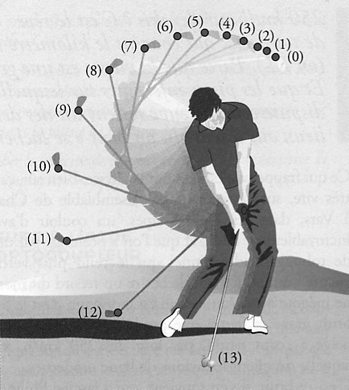

Le document ci-contre reproduit la chronophotographie d’un golfeur exécutant un « drive » à l’aide d’un club. La durée entre deux prises de vues consécutives est .

Les positions successives de la tête du club sont indiquées par des points. Les points peuvent être considérés comme étant situés dans un plan frontal (parallèle au plan de la feuille).

1. A l’aide de l’image du club, de longueur réelle  entre son extrémité et le point de jonction des deux mains, déterminer la valeur de l’échelle du document.
2. Comment varie la vitesse de la tête du club au cours de la descente ? Justifier la réponse.
3. Caractériser le mouvement de la tête du club.
4. Donner l’expression littérale et calculer la ***vitesse instantanée*** de la tête du club lors de son passage au point 5 et au point 12. On donnera les résultats en  puis en .

**EXERCICE**

* + **Exercice 1 : *Relativité de la trajectoire* *(5 points)***

Pour le tournage d’un film publicitaire concernant les pneus d’automobile, on place une première caméra liée à l’automobile et dirigée vers l’axe de la roue.

Une deuxième caméra, placée sur la route en registre le passage de la voiture qui roule à allure réduite. Une marque blanche a été faite sur le pneu (à la périphérie) et une marque verte au centre de la roue.

* 1. Dessiner et donner le nom de la trajectoire de la marque blanche observée par la caméra liée à la voiture.
  2. Donner la trajectoire de la marque verte pour cette même caméra.
  3. Dessiner et donner le nom de la trajectoire de la marque verte observée par la deuxième caméra.
  4. Dessiner la trajectoire de la marque blanche observée par la deuxième caméra.
  5. Quelle caméra appartient au référentiel terrestre ?